Тематическая неделя в старшей группе
с 27 апреля по 01 мая 2020 года
«Обитатели водоёмов (озера, реки, моря)».
Рекомендации для родителей:
1. Расскажите ребенку о жителях подводного мира (моря, реки, океан, озера).
2. Обратите внимание на особенности проживания, питания, строения этих животных.
3. Ответьте на вопросы: что у рыб вместо ног? Почему они могут дышать в воде?
4. Рассмотрите с ребенком иллюстрации подводных жителей.
Грамматический строй
1 «Четвертый лишний» (назови лишний предмет
объясни свой выбор, используя слова «потому что»)
Акула, кит, дельфин, ерш.
Плавники, шерсть, чешуя, жабры.
Лужа, море, река, аквариум. .
Акула, мурена, щука, меченосец.
2. «Назови ласково» (образование прилагательных уменьшительной формы)
Карась - карасик (дельфин, щука, лягушка, креветка, рак, ерш, сом)
3. «Великаны» (формирование навыка словообразования существительных с увеличительными суффиксами)
Пескарь - пескарище
(Скалярия, лягушка, медуза, меченосец, щука, улитка, осьминог, рак кит, морж, золотая рыбка, акула, карась, черепаха, креветка, горбуша)
4. «Сосчитай улов» (согласование числительных с существительными в роде, числе и падеже):
Один пескарь, три пескаря …. десять пескарей
( Скалярия, лягушка, медуза, меченосец, щука, улитка, осьминог, рак кит, морж, золотая рыбка, акула, карась, черепаха, креветка, горбуша)
5. «Чей?» (образование притяжательных прилагательных)
У акулы голова - ... акулья.
У щуки плавники - ... У лягушки лапки - ...
У рыбы глаза - ... У черепахи панцирь - ...
У кита хвост -... У дельфина глаза - ...
6. «Вкуснятина» (что можно приготовить из рыбы и морепродуктов?)
7.Заучите стихотворение Ирины Токмаковой «Где спит рыбка?»
Ночью темень. Ночью тишь.
Рыбка, рыбка, где ты спишь?
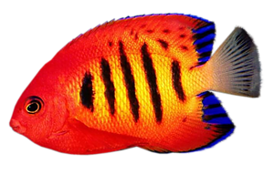
Лисий след ведёт к норе,
След собачий - к конуре.
Белкин след ведёт к дуплу,
Мышкин - к дырочке в полу.
Жаль, что в речке, на воде,
Нет следов твоих нигде.
Только темень, только тишь.
Рыбка, рыбка, где ты спишь?
8. Загадайте и объясните загадки по теме:
Здесь - куда не кинем взор -
Водный голубой простор.
В нем волна встает стеной,
Белый гребень над волной.
А порой тут тишь да гладь.
Все смогли его узнать? (Море)
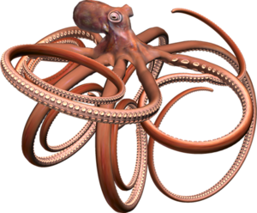
Пронеслась о нем молва:
Восемь ног да голова.
Чтобы всем страшнее было,
Выпускает он чернила. (Осьминог)

Объясняю малышу,
Чтобы не было ошибок:
Зверь я, воздухом дышу,
Но похож на крупных рыбок
В ватерполо я ловкач
И с детьми играю в мяч. (Дельфин)
Над водой взметнулась глыба -
Это очень злая рыба.
Показала свой плавник
И опять исчезла вмиг. (Акула)

План работы на неделю.

Понедельник.
Ознакомление с окружающим.
Беседа (развитие кругозора): предложить родителям провести с детьми беседу на тему: «Обитатели водоёмов (рек, озёр, морей)»
Задачи: Формировать обобщающее понятие «обитатели водоемов», «рыбы», «морские животные»;
развивать способность отгадывать загадки;
развивать внимание, мышление во время проведения дидактической игры;
- Где могут жить рыбы? Как они появляются? Как они дышат в воде? Что есть у рыб? Назовите рыб, которых вы знаете.
Как называются рыбки, если они живут: в море (морские), в пресной воде (пресноводные), в речке (речные), в аквариуме (аквариумные).
(При беседе рассматривают картинки с изображением рыб).
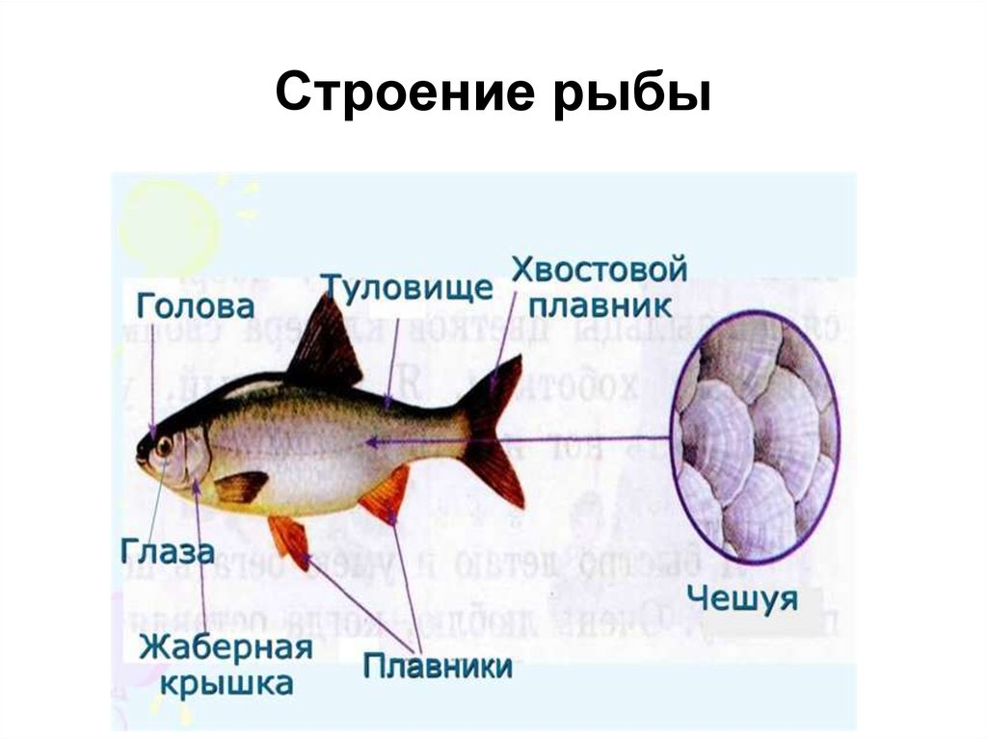

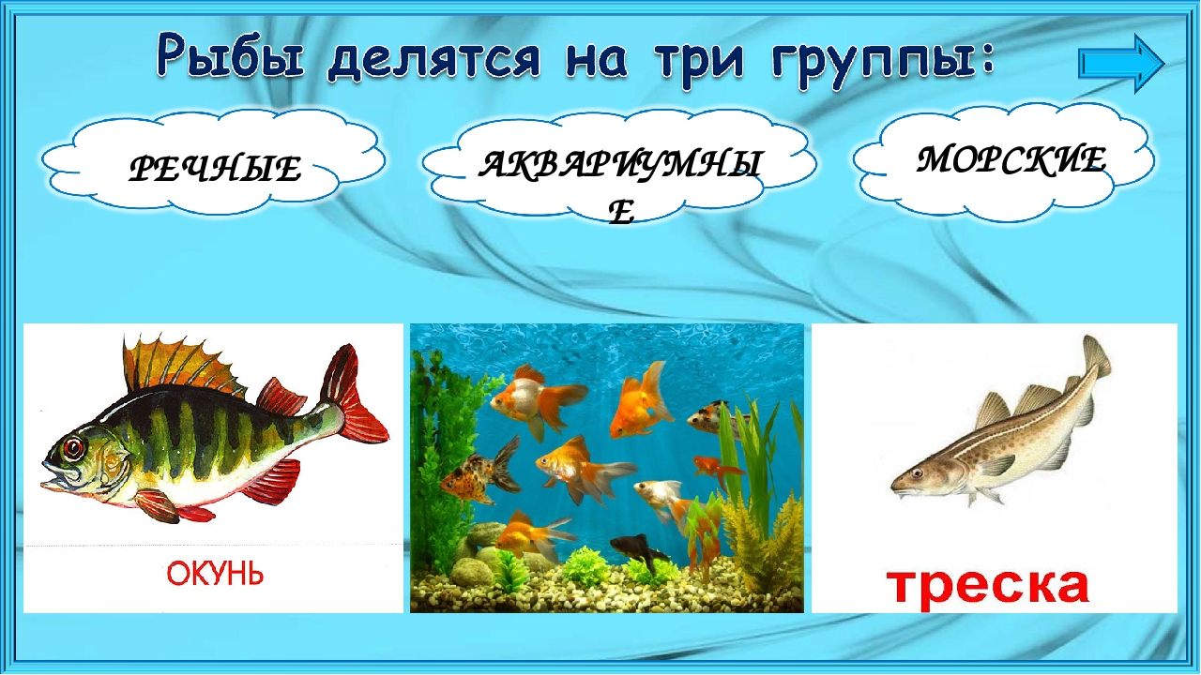

ПРЕСНОВОДНЫЕ РЫБЫ
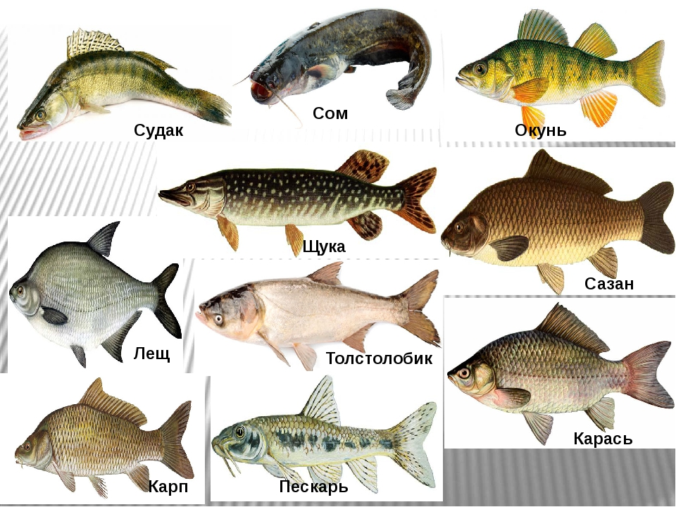

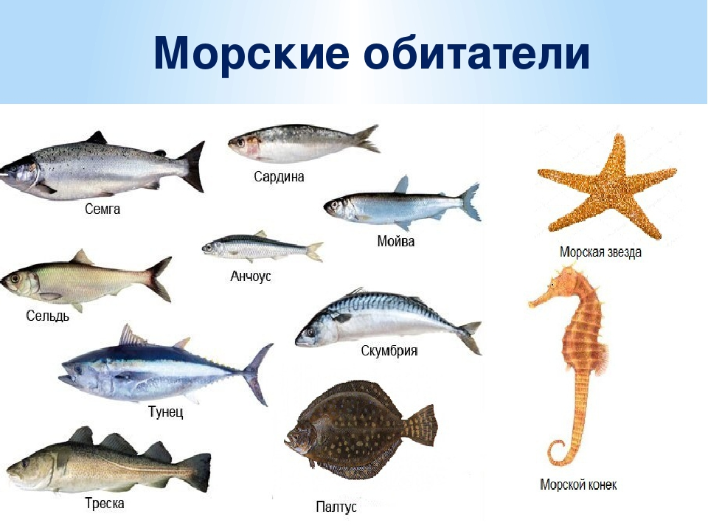

- Игра «Назови части тела рыбы».
Рассмотрите изображение рыб, скажите, какие у них есть части тела. Отвечаем полным предложением.
У рыб есть голова. У рыб есть глаза. У рыб есть рот.
У рыб есть жабры. У рыб есть спинка. У рыб есть туловище.
У рыб есть хвост. У рыб есть плавники. Тело рыб покрыто чешуей.

3.Упражнение «Отгадай-ка» :
Эта рыба — хищник злой,
Всех проглотит с головой.
Зубы показав, зевнула
И ушла на дно. (акула)

Он в самом омуте живет,
Хозяин глубины.
Имеет он огромный рот,
А глазки чуть видны. (cом)

Опасней всех она в реке,
Хитра, прожорлива, сильна,
Притом — такая злюка!
Конечно, это (щука)

Рисование «Рыбки»
Задачи: Учить изображать рыбок, плавающих в разных направлениях;
Правильно передавать их форму, хвост, плавники.
Закреплять умение рисовать кистью и красками, используя штрихи разного характера.
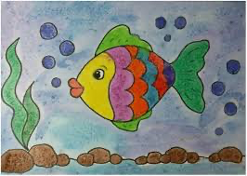
Рассматривание образцов. Уточнение последовательности и приемов выполнения работы.

Вторник.
ФЭМП(формирование элементарных математических представлений)
Цель: обобщение и закрепление полученных знаний, умений и навыков в развитии элементарных математических представлений.

Задание1:
• Познакомить с делением квадрата на 4 равные части, учить называть части и сравнивать целое и часть.
• Продолжать учить сравнивать предметы по высоте с помощью условной меры, равной одному из сравниваемых предметов.
• Совершенствовать умение ориентироваться на листе бумаги, определять стороны, углы и середину листа.

Задание2:
• Совершенствовать навыки счета в пределах 10; учить понимать отношения рядом стоящих чисел: 6 и 7, 7 и 8, 8 и 9, 9 и 10.
• Развивать умение ориентироваться на листе бумаги, определять стороны, углы и середину листа.
• Продолжать формировать умение видеть в окружающих предметах форму знакомых геометрических фигур (плоских).
Динамическая пауза с элементами гимнастики для глаз «Геометрические фигуры»
Вот фигуры непоседы,
Любят в прятки поиграть.
Так давайте их, ребята,
Будем глазками искать.
К ним поближе подбегать.
Дружно глянем все налево.
Что там? Это же ...квадрат.
Не уйти тебе проказник,
От пытливых глаз ребят.
На четырех углах квадрат
Шагает, прямо как солдат. (Дети шагают на месте).
Теперь вправо посмотрите,
Узнаете? Это - ...круг.
И тебя мы отыскали.
Нас встречай, любимый друг.
Вокруг себя мы повернемся
И на место вмиг вернемся. (Дети кружатся на месте).
Кто так высоко забрался,
Чуть до крыши не достал?
Эта странная фигура называется - ...овал.
Прыгай, руки поднимай, (Дети прыгают с поднятыми вверх руками).
До овала доставай
Вниз глазами поведем,
Треугольник там найдем.
И на корточки присядем.
Хорошо фигуры знаем! (Дети приседают).

3.Задание на счет:
К какой кормушке плывет рыбка?
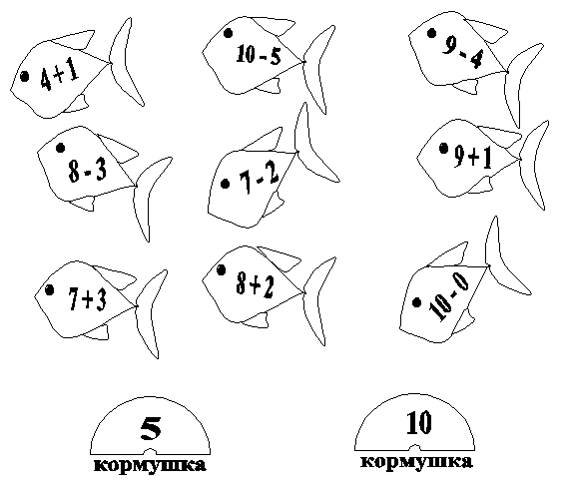

Среда. Развитие речи.

ПРЕДЛАГАЕМ для прочтения рассказ: «Первая рыбка» Е. Пермяк :

Юра жил в большой и дружной семье. Все в этой семье работали. Только один Юра не работал. Ему всего пять лет было.
Один раз поехала Юрина семья рыбу ловить и уху варить. Много рыбы поймали и всю бабушке отдали. Юра тоже одну рыбку поймал. Ерша. И тоже бабушке отдал. Для ухи.
Сварила бабушка уху. Вся семья на берегу вокруг котелка уселась и давай уху нахваливать:
- От того наша уха вкусна, что Юра большущего ерша поймал. Потому наша уха жирна да навариста, что ершище жирнее сома.
А Юра хоть и маленький был, а понимал, что взрослые шутят. Велик ли навар от крохотного ёршики? Но он всё равно радовался. Радовался потому, что в большой семейной ухе была и его маленькая рыбка.

Беседа по содержанию рассказа:
- О ком говорится в этом рассказе?
- В какой семье жил Юра?
- Куда отправилась Юрина семья?
- Сколько рыбы поймал Юра?
- Что сварили из рыбы?
- Почему все стали хвалить уху?
- Чему радовался Юра?
Предложите пересказать рассказ.

Рисование:
«Речные обитатели"
Задачи: Закрепляем полученные знания, учим рисовать рыб, передавать в рисунке строение, форму и взаимное расположение частей объекта.
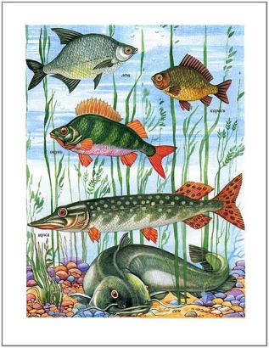
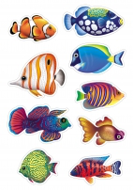
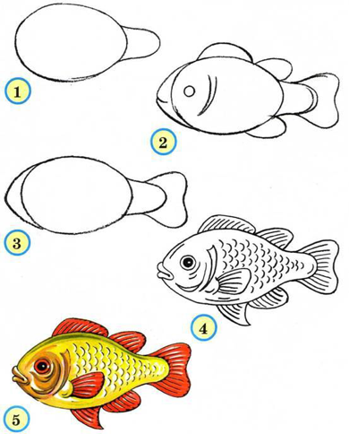

Четверг.
Лепка из солёного теста: «Обитатели морей»
Цели: продолжать освоение рельефной лепки; создавать уплощенные фигуры рыб, морских животных.
Развивать мелкую моторику рук, творческое воображение.
Воспитывать аккуратность в выполнении работ.
Но прежде, чем начать работу, вспомним технику безопасности при работе с соленым тестом:
1. Работаем только на доске.
2. Тесто отщипываем маленькими кусочками.
3. Ни в коем случае не пробуем его на вкус.

Приемы лепки: скатывание шарика, расплющивание в форму туловища (круглая, овальная, треугольная, прищипывание или вытягивание плавников, хвост примазываем к туловищу (сглаживаем, мелкие детали изображаем палочкой (стекой, украшаем фигуру дополнительным материалом для завершения образа.

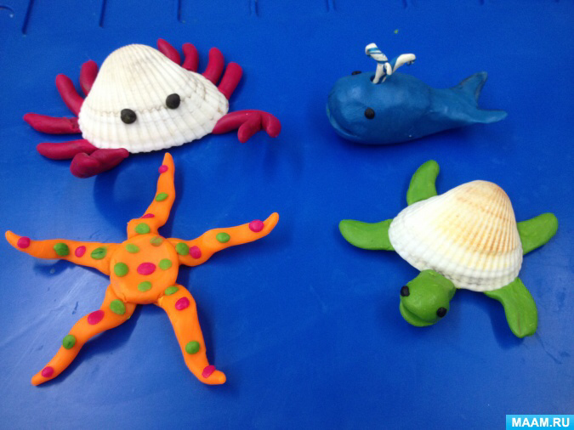
Пятница
Ручной труд. Конструирование в технике оригами .
«Морские Обитатели»
Задачи:
Расширить и систематизировать знания детей о водоемах Земли;
Расширять представления детей об обитателях моря, уточнить об особенностях их приспособления к окружающей среде.
Совершенствовать умение детей создавать объемные поделки из бумаги.
